Svátek sv. Floriána 4. května
(Přímluvy z bohoslužby) 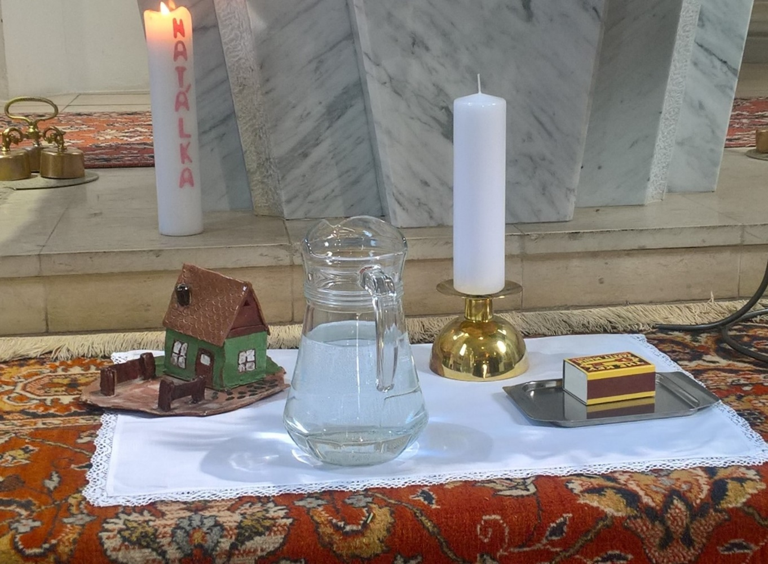

Přinášíme Ti, Pane, domeček, který je symbolem domova. Prosíme Tě za naše děti, aby poznaly radost ze života v rodině a za obyvatele naší farnosti, ať všichni naleznou svůj domov ve Tvém srdci.
Přinášíme Ti, Pane, zápalky, které jsou symbolem ohně. Pane dej, ať dokážeme zapalovat v lidských srdcích drobné ohýnky radosti a lásky, abychom zapomínali na sebe a darovali se druhým.
Přinášíme Ti, Pane, svíci, která nám připomíná, že Ty jsi světlem pro každého člověka. Dej, ať vyjdeme ze tmy lži, hříchu a sebelásky, a rozeznáme v Tvém světle pravé hodnoty života.
Přinášíme Ti, Pane džbán vody. Voda je nutná k životu, symbolizuje život a čistotu, a pomáhá v boji proti zlému ohni. Na přímluvu sv. Floriána chraň naše domovy před ohněm časným a naše duše před ohněm věčným.

